Осенняя сессия краевой интенсивной школы «Агрошкола» в Саянском районе
С 06 по 08 ноября 2013 года педагогический коллектив краевой интенсивной «Агрошколы» Красноярской краевой станции юннатов совместно с Центром детского творчества Саянского района провели осеннюю районную сессию школы, в которой приняли участие 16 школьников 7-11 классов из Агинской СОШ №1, Кулижниковской СОШ, Среднеагинской СОШ.
Участников приветствовала и.о. руководителя управления образования администрации Саянского района Никишина Наталья Геннадьевна. С состоянием дел в сельскохозяйственной отрасли района ребят познакомила начальник Управления сельского хозяйства района Рудоль Елена Алексеевна.
Тема осенней сессии - «Эколого-экономический аудит предприятия агропромышленного комплекса». Образовательная задача: овладение школьниками основ проведения эколого-экономического аудита.
В первый день с целью соорганизации и формирования детских команд для дальнейшей работы, старшеклассники участвовали в игре-тренинге «Командообразование», где ребята могли проявить в испытаниях свои творческие способности, логическое мышление. Ведь как гласит поговорка, одна голова – хорошо, а две – лучше, поэтому метод мозгового штурма, часто использующийся в командной работе, позволяет развить креативное мышление и выдать гораздо больше удачных идей, нежели каждый из членов команды мог бы придумать по отдельности. В результате проведения игры сформировались детские команды для дальнейшей работы.
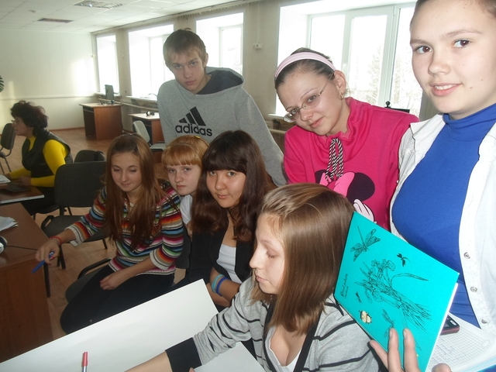

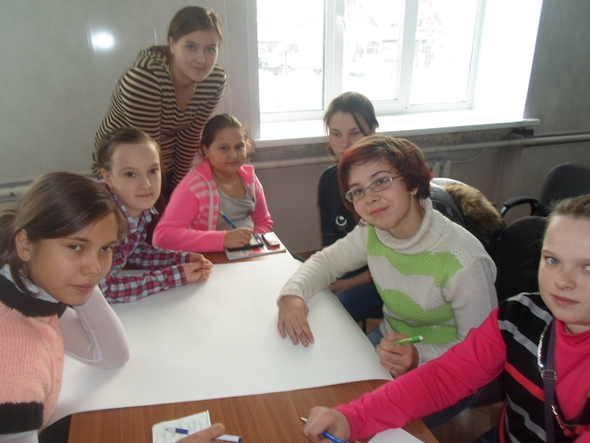 Во второй день ребята ознакомились с порядком проведения и документальным оформлением аудита, рассматривали вопросы стандартизации и сертификации мясной продукции, соответствия производства экологическим стандартам, участвовали в практикуме по определению качества мясо-продукции разных производителей: «Мясо» (г.Канск), «Мясоделов» (г.Красноярск), «Красноярская производственная компания» (г. Красноярск) с помощью органолептического и химического методов. Ребята дегустировали вареные колбасы, изучали маркировку вареных колбас и заполняли оценочные листы. Старшеклассники сделали вывод - лучшими по органолептическим показателям оказалась вареная колбаса производителя «Мясоделов» (г.Красноярск).
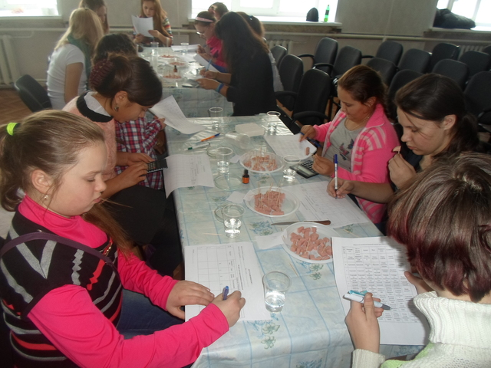
С целью проведения эколого-экономического аудита в третий день работы старшеклассники посетили агропромышленное предприятие ООО «Сибиряк» Саянского района. Среди достоинств деятельности предприятия ребята отметили: широкий ассортимент выпускаемой продукции, использование современных технологий, новейших чистящих средств. Среди недостатков: низкая заработная плата работников предприятия, малая площадь санитарной зоны.
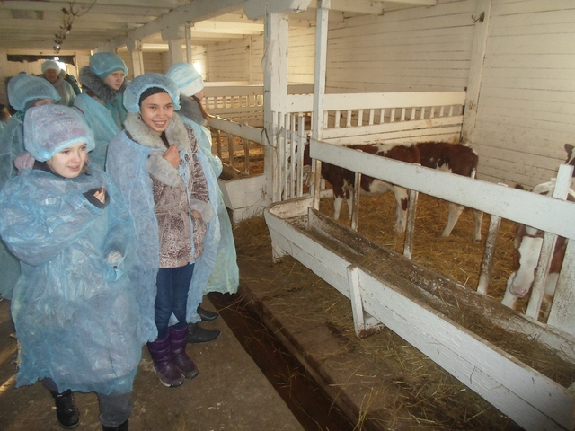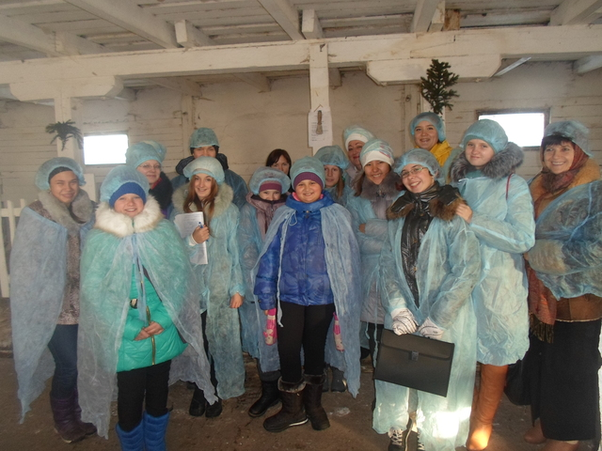
На заключительном этапе районной сессии «Агрошколы» были подведены итоги, отмечены лучшие проекты «Эколого-экономический аудит предприятия ООО «Сибиряк», определены задачи на межсессионный период.

